STÁTNÍ POZEMKOVÝ ÚŘAD
Sídlo: Husinecká 1024/11a, 130 00 Praha 3 - Žižkov, IČO: 01312774, DIČ: CZ 01312774
Krajský pozemkový úřad pro Jihomoravský kraj, Pobočka Břeclav,
náměstí T. G. Masaryka 2957/9a, 690 02 Břeclav

Pan
Petr Kopřiva, IČ 72412089
AUTODOPRAVA a STĚHOVÁNÍ
Mistřín
696 04 Svatobořice-Mistřín
Váš dopis zn.:
Ze dne:
Naše značka: SPU 507456/2025/523203/Truk
UID: spudms00000016211596
Spisová značka: SP9064/2025-523203

Vyřizuje.: Ing. Lenka Truksová
Tel.: 725921523
ID DS: z49per3
E-mail: lenka.truksova@spu.gov.cz

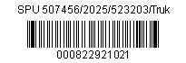
Datum: 11. 12. 2025

Objednávka č.2 (nová cena) - Stěhování pracoviště Hodonín

Na základě Vaší nové cenová nabídky ze dne 25.11.2025 se mění původní cena objednávky č. SPU 476350/2025/523203/Truk, a to z důvodu stěhování trezoru z pracoviště Hodonín a převoz na pobočku Břeclav.

Cena dle objednávky č. SPU 476350/2025/523203/Truk:
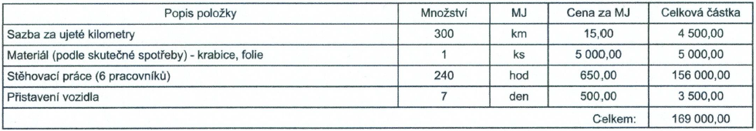

Nová cena dle cenové objednávky č. 001:
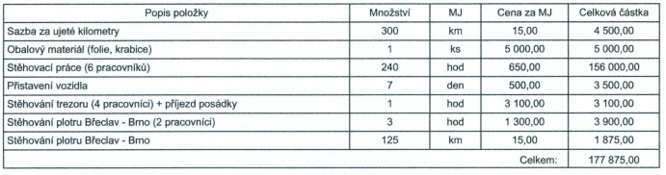

Celková cena dle cenové nabídky je 169 000,00 Kč bez DPH (dodavatel není plátce DPH).
Nová cena dle cenové nabídky je 177 875,00 Kč bez DPH (dodavatel není plátce DPH).
Cena se navyšuje o částku 8 875,00 Kč bez DPH (dodavatel není plátce DPH).
Kontaktní osoba – pracoviště Hodonín: Bc. Jaroslava Sasínková, tel. +420 727 957 176, e-mail: jaroslava.sasinkova@spu.gov.cz.
Kontaktní osoba – Pobočka Břeclav: Ing. Lenka Truksová, e-mail: lenka.truksova@spu.gov.cz,
tel. + 420 725 921 523.
Po provedení objednaných dodávek a jejich převzetí pověřeným pracovníkem vystavíte fakturu.

Ve faktuře musí být mimo jiné uvedeny následující fakturační údaje:

Objednatel:
ČR – Státní pozemkový úřad, Husinecká 1024/11a, 130 00 Praha 3
Konečný příjemce:
Státní pozemkový úřad, Krajský pozemkový úřad pro Jihomoravský kraj, Pobočka Břeclav, Nám. T. G. Masaryka 2957/9a, 690 02 Břeclav

Faktura musí být doručena na adresu konečného příjemce.

Splatnost faktury je 30 dnů od doručení Objednateli. Objednatel neposkytuje zálohy.

Obě smluvní strany se dohodly, že úhrada za provedené práce bude provedena formou faktury bezhotovostním způsobem na účet zhotovitele. Faktura musí splňovat předepsané náležitosti účetního dokladu ve smyslu § 11 zákona č. 563/1991 Sb., o účetnictví, ve znění pozdějších předpisů. Údaje na faktuře musí být správné, úplné, průkazné, srozumitelné, tyto doklady musí být průběžně chronologicky vedeny způsobem zaručujícím jejich trvanlivost. Náležitosti faktury - daňového dokladu jsou stanoveny v ust. § 28 odst. 2 zákona č. 235/2004 Sb., o dani z přidané hodnoty, v platném znění.

SPÚ není plátcem DPH a všechny platby provádí bezhotovostně, proto je nutné výslednou cenu nezaokrouhlovat, ale uvádět na haléře, tj. dvě desetinná místa.

V případě, že souhlasíte s objednávkou, žádáme o potvrzení akceptace objednávky ve lhůtě do 3 pracovních dnů.

Děkujeme.

S pozdravem

„elektronicky podepsáno“

Ing.et Ing. Luděk Drápal, MBA
vedoucí Pobočky Břeclav
Státní pozemkový úřad

Příloha/Přílohy
1. AkceptaceFormular - změna částky.doc

